프로토타입 개발 세분화

1. **맵 육각 타일 구현**
   1. 33개의 타일
   2. 현재 위치 주변 6칸(최대)은 클릭으로 이동
      1. 이동하려는 칸에 장애물 있으면 클릭이 안 됨 (이동 불가)
2. **타일 위의 오브젝트 구현**
   1. 조종 캐릭터
      1. 이동 : 옆 타일 클릭
   2. 일반 장애물 (2개)
      1. 나무 : 1*1칸, 내구도 3
      2. 수풀 : 1*2칸, 내구도 5
   3. 반사 장애물 : 1*1칸, 내구도 무한

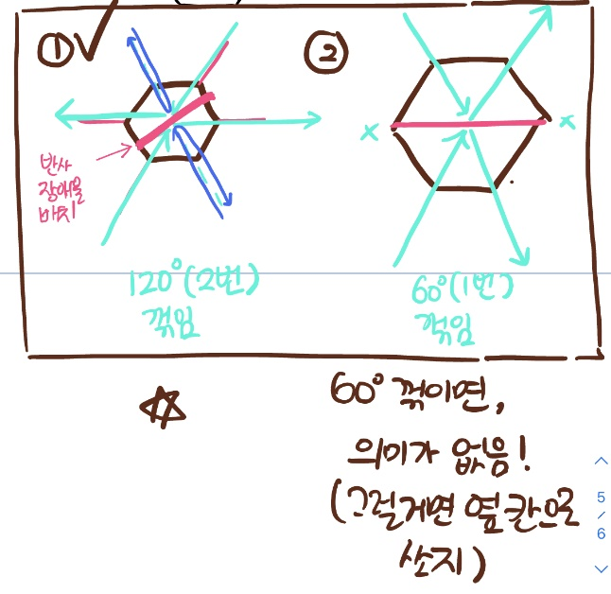

* + 1. 그림의 1번 규칙을 적용
    2. 측면 발사 시 진행 방향이 120도 꺾이고, 정면 발사 시 180도 꺾임
    3. 반사 장애물의 배치 방향을 그림처럼 플레이어가 시각적으로 알 수 있어야 함.
  1. 수집 전 보석 (오브젝트 1개)
     1. Pure 등급 수치 사용
     2. 플레이어가 해당 칸에 이동 시, 자동으로 보석 획득(인벤토리에 추가) 및 해당 타일 보석 소멸
        1. 디테일한 예외 케이스는 일단 무시 (샘플 스테이지에서 발생x이므로)
  2. 목표지점 처리
  3. 시작지점도 처리

1. **시야 범위 규칙 구현**
   1. 기본 시야 : 캐릭터 주변 1칸 범위
      1. 이동 시 기존 시야가 유지되지 않고 소멸
   2. 보석 발사 시 : 보석이 타일을 지나칠 때마다 해당 타일 위치 기준으로 시야를 1초 동안 주변 한 칸 밝힘
      1. 발사 시 보석 이동 거리는 일단 5칸으로 테스트… ( 5칸을 경유한 후 소멸)
2. **인벤토리 구현**
   1. 맵 오른쪽 위에 버튼하나 만들고, 누르면 아래 사진처럼 뜨게

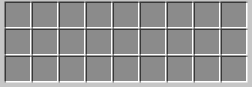

* 1. 보석 획득 시 해당 칸에 왼쪽 오른쪽부터 채워지도록 (한 칸에 보석 하나씩)
  2. 네모칸 오른쪽에 장전 버튼 만들고, 장전 누르면 보석 선택 모드로 변경
     1. 프로토타입에서는 보석 하나만 선택 가능
     2. 보석 선택하면 해당 칸의 배경색 빨간색으로
     3. 오른쪽의 장전 버튼 다시 누르면 장전 완료 처리되도록 (선택 보석 칸의 배경 빨갛게)
     4. 보석 발사 성공 시 해당 칸 보석 삭제, 빨강 배경색은 원래대로 복구

1. **보석 발사 구현**
   1. 발사 가능 각도 : 주위 칸 방향 6개
      1. **비교를 위해 360도 모두 발사 가능하게도 구현**
   2. **발사 조작 : 반대 방향 드래그 후 떼기**
      1. 뗐을 때, 보석이 장전 안 되어 있으면 발사 취소
   3. 사용 총기 설정값 구현 : 기본 단발식 권총(카카오톡톡 공유된 기획_8_26 문서 참고)
      1. 파괴력 : 1 (Pure 등급 보석이므로)
      2. 발사 시 이동 가능 거리 : 일단은 [총기 사거리 4 + 보석 사거리 1 = 5칸] 이동으로 테스트
      3. 시야 : 3번 참고
   4. 발사 보석이 다른 오브젝트와 충돌 시
      1. 장애물과 충돌 시 : [장애물 내구도 = 장애물 내구도 - 보석 파괴력]으로 업데이트
         1. 내구도가 0이 되면 장애물 소멸, 이때 잔여 보석 파괴력이 1 이상이 남았으면 보석 계속 이동
         2. 내구도가 1 이상 남았으면 발사된 보석 이동 중지, 해당 장애물 칸이 마지막 이동 칸으로 판정 (시야도 그에 맞춰서 처리)
      2. 목표지점에 도달 시 : 필요한 보석 리스트 중에서 발사 보석 종류가 일치하는 게 있으면, 발사한 개수만큼 필요 리스트에서 차감
         1. 일치 안 하면 그냥 충돌하여 소멸
         2. 리스트의 요구되는 모든 보석 종류가 0개로 차감되면 클리어
      3. 수집 전의 보석 오브젝트 경유 시
         1. 통과 (충돌 x)
2. **샘플 스테이지의 여러 수치**
   1. 제한 턴 수 : 15턴 – 일단 맵 오른쪽에 숫자만 띄워도 됨
   2. 맵 크기 : 타일 33칸 채워지도록 (전달 자료 참고)
   3. 보석 제공 개수 : 1종류 5개 (Pure 등급)
      1. 보석 수집 위치는 1군데로 고정
   4. 클리어를 위한 필요 보석 조합 : 제공된 보석 3개